TaleTime – Dokumentation

Sobald man die App startet, zeigt sich das Logo dieser App auf der Startseite. Sobald man drauf klickt, gelangt der User auf die Login-Seite.

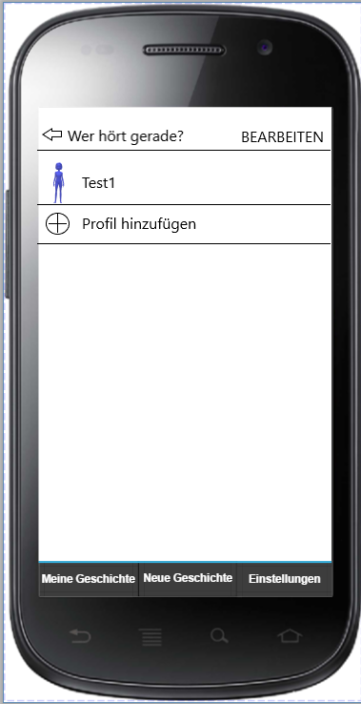
Hier kann man sich als Nutzer für diese App durch „Profil hinzufügen“ registrieren . Man kann auch sehen, wer momentan in der App eingeloggt ist, da die Nutzer aufgelistet sind. Unten auf dem Bildschirm kann man auch drei Buttons „Meine Geschichten“, „Neue Geschichten“ und „Einstellungen“ finden. Aber erst später, nachdem man sich als Nutzer registriert hat.

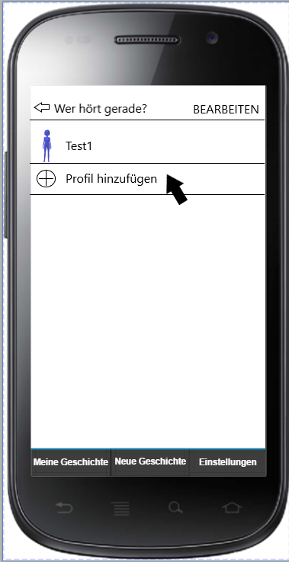

Um einen neuen Nutzer anzulegen, klickt man auf „Profil hinzufügen“.

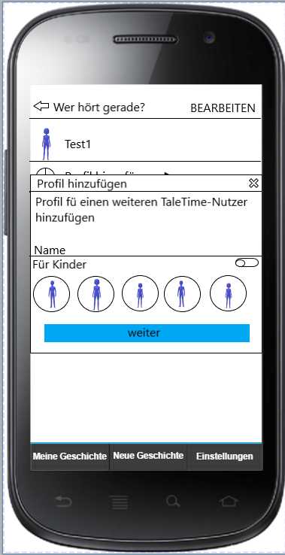
Nachdem anklicken auf „Profil hinzufügen“, erscheint ein kleiner Block mit der Überschrift „Profil hinzufügen“ und einem „X“ mit dem man die es schließen kann.

Des weiteren steht unter der Überschrift ein Satz „Profil für einen weiteren TaleTime-Nutzer hinzufügen“. Darunter kann man einen neuen Nutzer anlegen. Da diese App auch für Kinder geeignet sein soll, kann man den Kindermodus einstellen, indem man auf den Button klickt und es aktiviert. Dann wählt man sich einen Avatar aus und drückt auf weiter, um zur Startseite zu gelangen

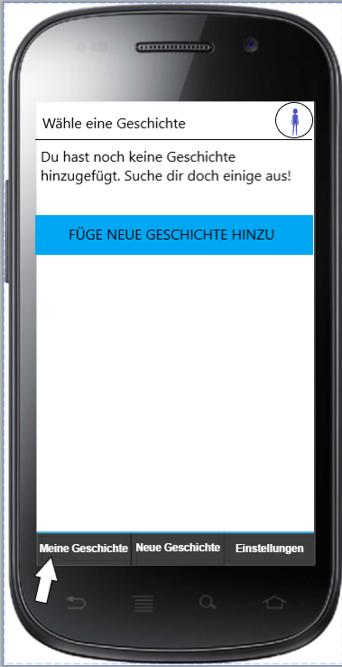
Da man ein neuer Nutzer ist, hat man keine Geschichten zur Verfügung und der Nutzer muss zuerst Geschichten hinzufügen.
Auf diese Seite kann man auch gelangen, indem man auf den Button „Meine Geschichte“unten klickt.

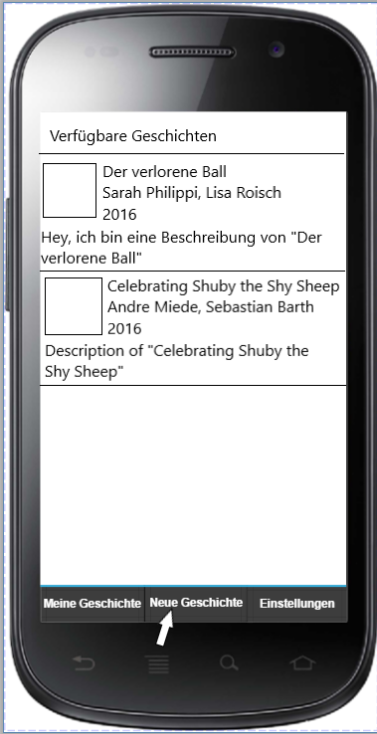
Um Geschichten hinzufügen zu können, klickt man auf den Button „Neue Geschichten“. Dort erscheinen Geschichten, die man sich downloaden und anhören kann. Die Geschichten werden mit Überschrift, Autor, Jahr und einer kurzen Beschreibung angezeigt.
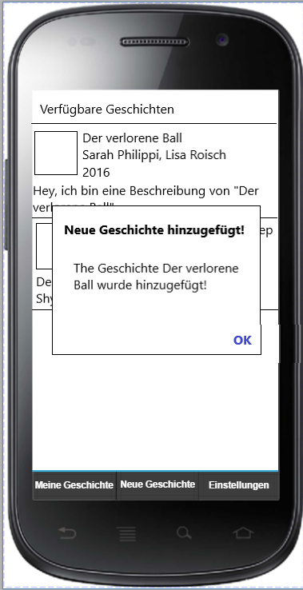
Wenn man auf eine Geschichte geklickt hat, erscheint ein Pop-up Fenster ,welches aufzeigt, dass die Geschichte gedownloaded ist.
Um dieses zu schließen, klickt man auf „OK“. Dies macht man dann auch mit den anderen Geschichten die zur Verfügung stehen und man anhören will.

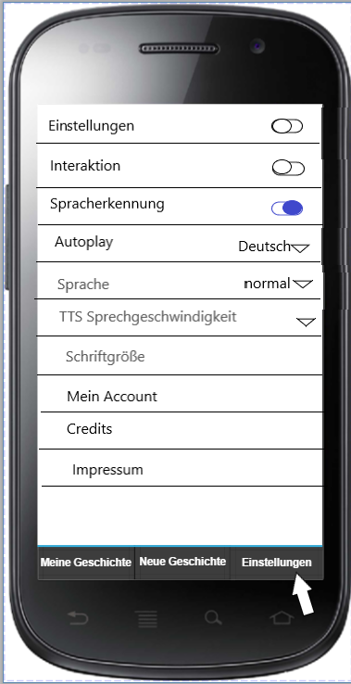

Über den Button „Einstellungen“ kann man Sprache, Geschwindigkeit, Schriftgröße etc. ändern.

Neue Features
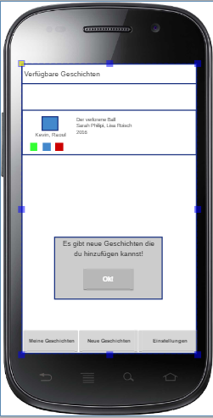
Falls eine neue Geschichte oder ein Update zur Verfügung steht, dann soll ein Pop-up-Fenster dies aufzeigen. Man kann dieses Fenster schließen, indem man auf den Button „OK“ drückt.

